Pátek – CHUŤ
Komunitní kruh:
-opakování básničky
Čím cítíme chuť?
Na jazyku můžeme rozpoznat celkem čtyři chutě (slanou, sladkou, kyselou a hořkou)– s dítětem postupně zjišťujeme, které to jsou. Můžeme i napovídat, když cucáš bonón, jakou má chuť? Jakou chuť má citrón?...
Správná péče o dutinu ústní – čištění zoubků, pravidelná návštěva zubaře
Které potraviny našim zoubkům svědčí a které ne?
Pracovní list

Ochutnávání potravin
Nakrájíme si na malé kousky několik potravin – např. banán, jablko, pomeranč, mrkev, okurku, rajče, tvrdý sýr, párek, sušenku, oříšky, rozinky,hořká čokoláda, grep, rohlík a dítě nejprve ochutná od každého kousek a společně pojmenujeme jak potravinu, tak její chuť.
Poté můžeme dítěti zavázat oči a vkládat mu do úst kousky jídla a dítě se snaží poznat, co to je.
Vyzveme dítě, aby si při kousání jídla zacpalo prsty nos....společně dojdeme k závěru, že chuť sice cítíme na jazyku, ale bez nosu – tedy čichu, rozpoznáme jen jestli je jídlo sladké, slané, kyselé či hořké, ale už velmi často nepoznáme o jakou pochutinu se přesně jedná.
Podle čeho ještě poznáme, co ochutnáváme ? Zkusíme různě tvrdé potraviny – například křupavý oříšek a měkký banán.
Na závěr aktivitu zhodnotíme, co nám šlo dobře rozpoznat, co jsme popletli?
Závěr týdne:
Zopakujeme si všechny smysly a smyslové orgány. Jaká aktivita se nám nejvíc líbila? Co jsme se naučili? Jaký smysl je podle dítěte nejdůležitější? Jaké by to bylo žít bez nějakého smyslu, zraku, sluchu? S dětmi si popovídáme o lidech s hendikepem, jak se asi cítí, jak jim můžeme pomoci, jakou pomoc naopak nepotřebují.

Pracovní list č.1
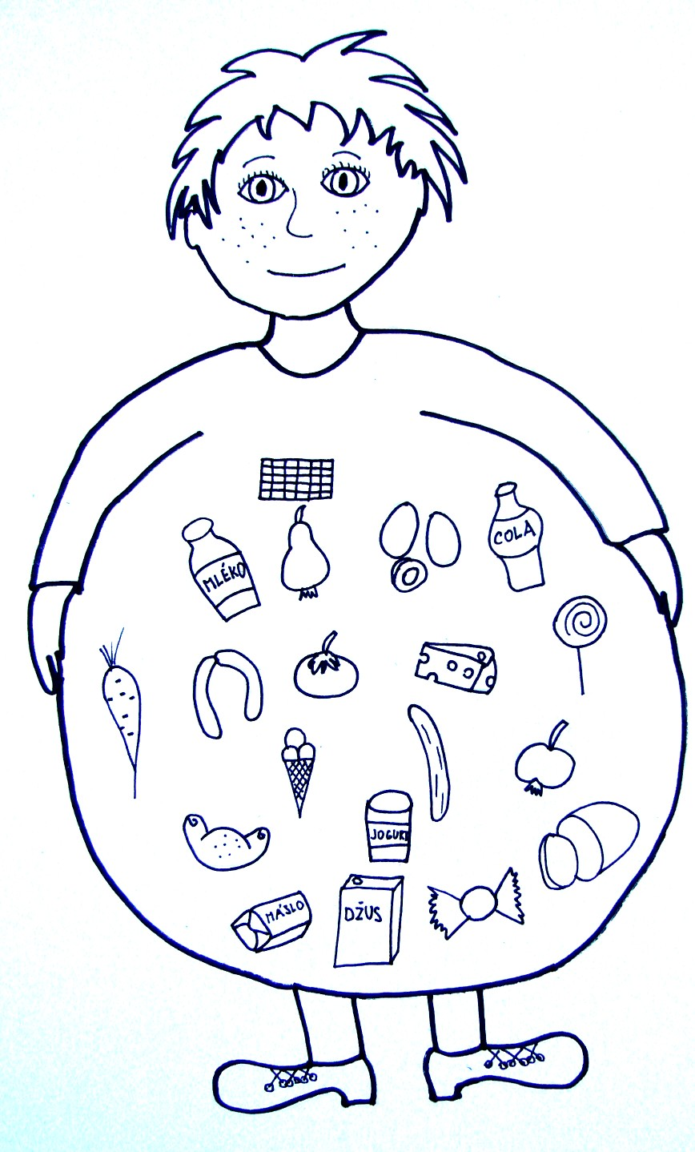
Poradíš Tomášovi, které potraviny jsou zdraví prospěšné (vybarvi je) a kterým by se měl raději vyhnout

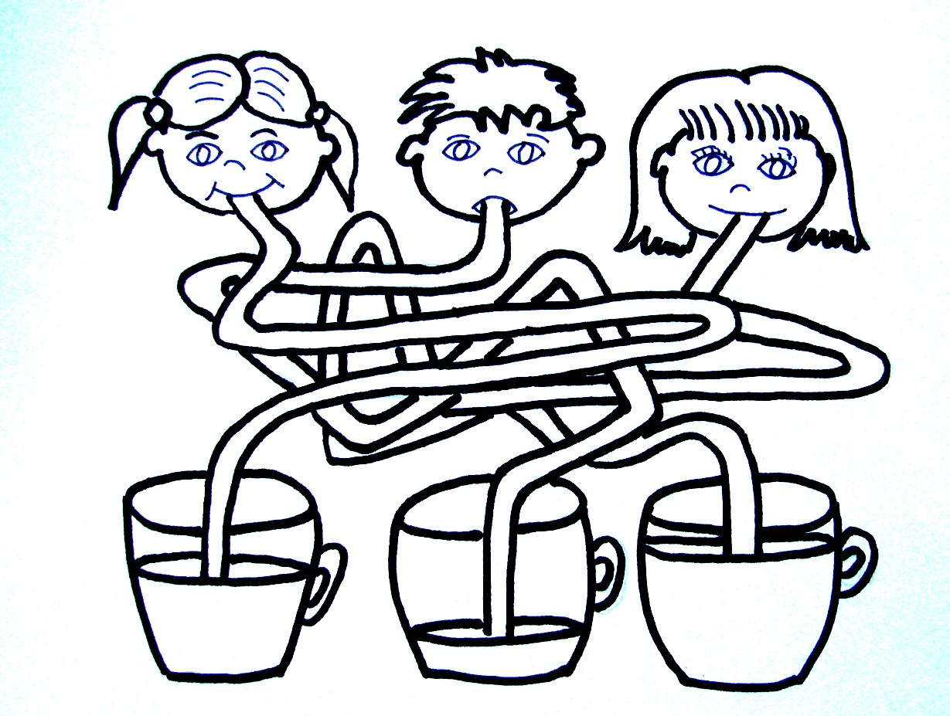
Pracovní list č.2

To, že bychom měli dodržovat pitný režim a pravidelně pít, asi víš. Ale dokázal bys vyjmenovat nápoje, které jsou k dodržování pitného režimu vhodné a které bychom naopak pít příliš neměli?

Zuzana, Martin a Tereza pijí mléko. Kdo pije z jaké sklenice? Očísluj od 1 do 3 sklenice s nejmenším
a největším množstvím mléka.

Pracovní list č.3
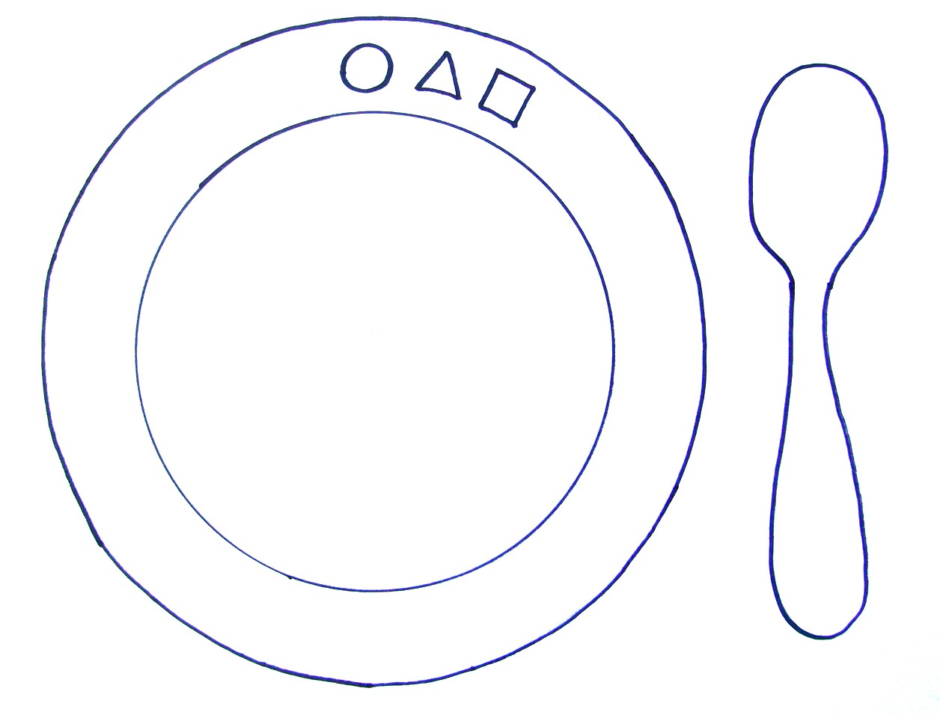
Před sebou máš prázdný talíř. Tvým úkolem je nakreslit zdravý oběd, na kterém by sis rád pochutnal. Vedle talíře můžeš přimalovat i nápoj.
Až budeš hotov, ozdob talíř předkresleným vzorem, který se stále opakuje, a ten poté vybarvi dle své fantazie.

Pracovní list č.4
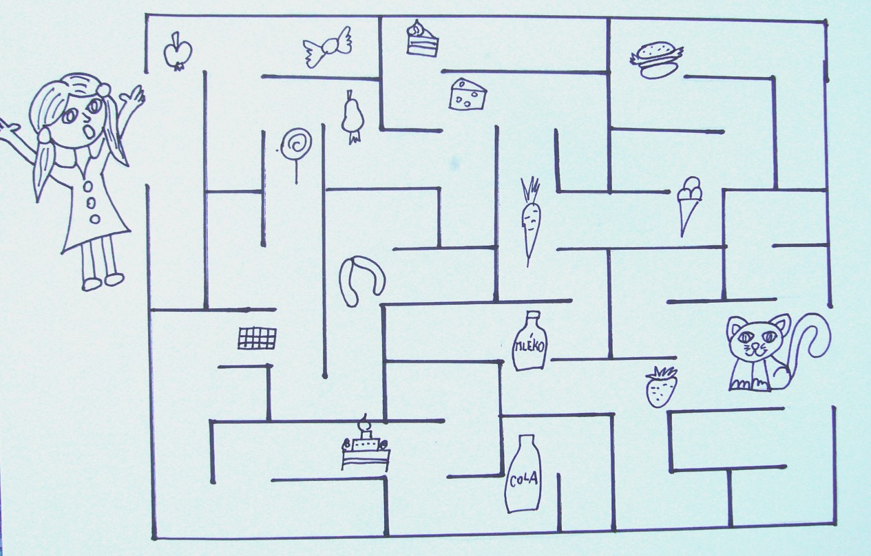

Adélce se zatoulala její kočička Micka. Pomůžeš jí s hledáním? Vše hravě zvládneš, když se budeš pohybovat bludištěm po zdravých potravinách.
Až se ti podaří najít správnou cestu, můžeš obrázek vybarvit.

